
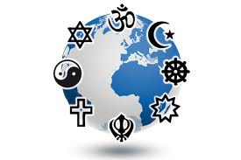
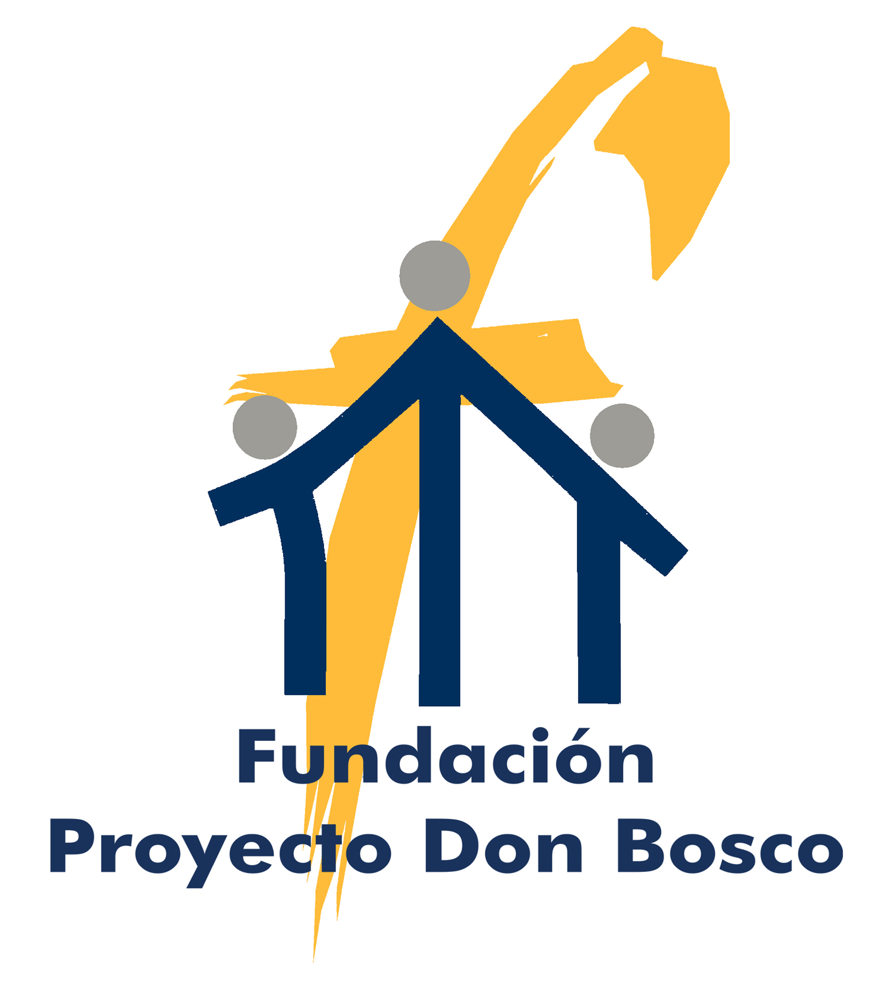
2014
semana 1
6 – 10 enero
BUENOS DÍAS / TARDES / NOCHES
Las “Buenas Noches”: costumbre que tenía Don Bosco de dirigirse a sus Jóvenes con alguna buena palabra, mensaje o comentario del día. Eran esperadas con mucho interés y cariño. Hoy esta costumbre se continúa también en modo de “Buenos Días” o “Buenas tardes”.

Lunes 6
REYES MAGOS DE ORIENTE Fiesta de la Epifanía
Ayer los cristianos celebramos la fiesta de la Epifanía, que es la manifestación de Dios a la humanidad. Para que lo entiendas, se trata de la fiesta que popularmente llamamos de los reyes magos. Seas o no seas creyente, seguro que te has beneficiado de esta fiesta recibiendo algún regalo. Pues bien:
- los magos representan a todos aquellos que buscan, sin cansarse, la luz de Dios, siguen sus señales y, cuando lo encuentran, le ofrecen con alegría todo lo mejor de si mismos.
- Los Reyes Magos no eran judíos como José y María. Venían de otras tierras lejanas (de Oriente: Persia y Babilonia), siguiendo a la estrella que les llevaría a encontrar al Salvador del Mundo. Representan a todos los pueblos de la tierra que de un modo u otro, siempre han estado buscando a Dios.
- Los Reyes Magos tuvieron fe en Dios. Creyeron aunque no veían, aunque no entendían. Quizá ellos pensaban encontrar a Dios en un palacio, lleno de riquezas y no fue así, sino que lo encontraron en un pesebre y así lo adoraron y le entregaron sus regalos. Nos enseñan la importancia de la sencillez y pone a las riquezas en su lugar.
Esto nos ayuda a reconocer que lo importante no es el regalo en sí, sino el saber darse a los demás. En la vida debemos buscar a Dios sin cansarnos y ofrecerle con alegría todo lo mejor de nosotros mismos. El mejor regalo que le podemos hacer a Dios es el de ser felices y hacer felices a los demás. BUENOS DÍAS / TARDES NOS DE DIOS

Martes 7
BIENVENIDO DOS MIL CATORCE Bautismo del Señor
Celebramos hace unos días la fiesta de año nuevo. Nuestra cultura y religión celebra el nacimiento de Jesús hace 2014 años. Los musulmanes también tienen su celebración del año nuevo, según el calendario de “La Heguira”. Con este calendario celebran el aniversario de la emigración del profeta Mahoma de la ciudad de La Meca a la ciudad de Medina en el año 622 de la era cristiana.
Es nuestra segunda semana del año 2014 en nuestro centro, queremos felicitarnos por haber comenzado este año con buen pie. Ojalá que sea un año verdaderamente bueno para todos. En este año, algunos de vosotros cumpliréis los 18 años, otros acabaréis vuestra estancia en el centro al cumplir los objetivos por los que estáis aquí. Con vuestro esfuerzo y la ayuda de Dios encontraréis un trabajo para mejorar la situación de vuestra familia. En fin, un año nuevo que llega con esperanzas para todos de una vida mejor.
Pero también sabes que para los Salesianos y Salesianas el mes de enero es el mes de Don Bosco. El día 31 podremos celebrar su fiesta a tan solo un año del 200 aniversario de su nacimiento. Feliz año 2014 a todos BUENOS DÍAS / TARDES NOS DE DIOS

Miércoles 8
SOLIDARIDAD EN LAS FIESTAS
Durante estos días has podido comprobar que la solidaridad, la preocupación por los otros y de modo especial por los que menos tienen, es un sentimiento que la gente tiene a flor de piel. Esto no sucede solo en las fiestas cristianas sino que también en otras religiones es importante la solidaridad, de modo especial en las fiestas más importantes. ¿Cuál es la razón?
La primera razón es la humanitaria. Todo el mundo sabe que son fiestas para vivir en familia, para compartir los que se tiene, para dar gracias a Dios por la vida y por las personas que tenemos a nuestro alrededor. Estos sentimientos nos llevan a ser solidarios cuando vemos a personas que por su pobreza o por la lejanía de su país de origen, no pueden vivir conforme al espíritu de estas fiestas. Por esto surge el deseo de ayudar, para que al menos en estas fiestas, el sufrimiento sea menor. Otra razón nos la da, tanto la Biblia como el Corán. Para los musulmanes, “El ejemplo de los creyentes en cuanto a su amor mutuo, misericordia y compasión es como el del cuerpo, que cuando un miembro suyo sufre, responde a ello el resto del cuerpo con insomnio y fiebre.” Para el cristiano también la ayuda al necesitado es un signo de identidad y de autenticidad. Ojalá que la ayuda a los demás sea un sentimiento que tengamos todos los días del año y no solo en las fiestas. BUENOS DÍAS/TARDES NOS DE DIOS

Jueves 9
PRIMERO DE MOHARRAM Y FIESTA DE LA ACHURA
Mañana nuestros queridos hermanos y amigos musulmanes celebran la Fiesta de la Achura que se celebra el día 10 del mes de Moharram (primer mes del calendario musulmán, como para nosotros el mes de enero), era una festividad muy alegre en los pueblos magrebíes y en la que se conmemoraba la salida de Sidi Mussa (Moisés) de Egipto y el éxito del Arca de Noé. Se celebra aproximadamente un mes después de la Fiesta de Aid el Kebir o "fiesta del cordero" que conmemora el Sacrificio de Abraham.
En esta fiesta se reunían las familias musulmanas, para comer platos especiales, frutos secos y se hacían regalos, especialmente a los niños. Es lo más parecido a celebrar unos Reyes Magos europeos. Hasta tal punto ha sido la semejanza en el aspecto de regalar y que fuese una fiesta infantil, que desde hace unos pocos años se comienza a celebrar en Marruecos la "llegada" de Baba Achura como si de un Papá Noél se tratara. En España durante estas fechas diversas asociaciones de mujeres magrebíes realizan campañas de recogidas de juguetes para hijos de emigrantes.
Curiosamente en este mes de diciembre podemos felicitar al mismo tiempo tanto a los cristianos que celebran la Navidad, como a los musulmanes de nuestras tierras que celebran la Achura y a los judíos que celebran la fiesta de Janucá. A todos ellos les felicitamos de nuevo desde estas líneas y les deseamos que el único Dios de la vida bendiga nuestras vidas y la de todos los que lo buscan con sincero corazón. BUENOS DÍAS/TARDES NOS DE DIOS

Viernes 10
BUENOS DÍAS DEL DIRECTOR / RESPONSABLE DE PROYECTO

